西欧健康人群肠道菌群肥胖差异及其
减脂机制特征的系统性评估
从队列差异分析到机制特征验证与菌株组合定标
ProSlim-Microbiome-AI 项目组
2026 年 6 月 25 日

摘要
背景与目的：肠道菌群与肥胖的关联广受关注，但既有报道普遍未控制年龄、性别与代谢疾病等混杂，且菌株筛选多依赖未经验证的机制先验。本研究旨在：(1) 在严格控制混杂的条件下确定西欧健康人群的肥胖相关菌群差异；(2) 系统评估各类机制特征对"瘦人相关菌"的预测能力；(3) 据此重构菌株组合的定标依据。
材料与方法：自 8 304 例公开鸟枪法宏基因组样本逐级筛选，排除 2 型糖尿病、糖耐量异常与高血压，纳入 7 项独立研究（DNK、GBR、IRL、NLD）共 1380 例瘦人与 628 例肥胖者。采用研究内 1:1 年龄（±5 岁）性别匹配（n=904）联合回归协变量校正的双重混杂控制策略。对 199 个物种行 OLS 差异分析（Benjamini-Hochberg FDR），并以 DerSimonian-Laird 随机效应 meta 分析交叉验证；以留一研究交叉验证的随机森林检验判别效力。进一步构建功能潜能、生态学与知识型三类特征，采用留一属交叉验证评估其跨类群泛化能力。
结果：匹配后仅年龄性别模型 AUC 降至 0.527（近随机），而菌群模型仍达 0.749，证实菌群差异独立于人口学。41 个物种达 FDR<0.05，其中 37 个通过 meta 验证。产甲烷古菌 Methanobrevibacter smithii 为最稳健瘦人标志（I²=0%，胖/瘦 0.29 倍），Ruminococcus gnavus 在肥胖者中丰度翻倍（2.05 倍）。丁酸产生菌呈现种间方向分化。机制特征评估显示：与群落多样性的关联判别力最高（AUC 0.92）且为唯一可跨属泛化者（留一属 AUC 0.878）；丙酸潜能样本内有效（10/10）但不能跨属泛化（0.321）；胆盐水解酶（BSH）无任何预测能力（AUC 0.517，P=0.85），跨属为 0.027，纳入后反使最佳模型由 0.878 降至 0.798。据此重新加权的组合定标（v2）首选为人肠巴恩斯氏菌、内脏臭杆菌与腐败另枝菌，且在放宽纳入标准的敏感性分析中排序不变。
结论：严格校正后肠道菌群的肥胖相关差异真实存在且独立于年龄性别。菌株筛选应以群落多样性关联为首要指标，辅以实测效应与丙酸潜能；应停止以 BSH 与"丁酸产生菌"作为减脂筛选标准。菌株组合仍为候选定标，其疗效须经前瞻试验验证。
关键词：肠道菌群；肥胖；宏基因组学；倾向性匹配；随机效应 meta 分析；α 多样性；短链脂肪酸；胆盐水解酶；机器学习

1 引言
肥胖已成为全球性公共卫生负担，肠道菌群被认为通过能量收获、短链脂肪酸信号、胆汁酸代谢与肠屏障功能参与其发生发展。然而，已发表的“肥胖菌群特征”在不同研究间重复性有限，其原因至少有三：其一，肥胖人群往往年龄更大、代谢疾病更多，多数研究未对这些混杂因素作充分控制；其二，跨研究的批次与测序差异易被误读为生物学信号；其三，基于“功能属”的机制先验（如认定丁酸产生菌或含胆盐水解酶的菌必然有益）缺乏在严格数据上的检验。
本研究以西欧公开鸟枪法宏基因组队列为对象，采取三项设计以回应上述问题：排除全部代谢疾病个体以剥离疾病混杂；在研究内部作 1:1 年龄性别匹配，从而同时消除人口学与批次混杂；以留一研究与留一属两级交叉验证分别检验模型的跨队列与跨类群泛化能力。在此基础上，本文进一步系统评估功能潜能、生态学与知识型三类机制特征的预测能力，并据实测结果重构菌株组合的定标依据。

2 材料与方法

2.1 数据来源与物种定量
本研究使用公开人体肠道宏基因组数据集体系（curatedMetagenomicData 汇编），所有纳入样本均为鸟枪法全宏基因组测序（非 16S 扩增子），物种水平相对丰度由 MetaPhlAn 系列标记基因方法统一定量，单位为百分比（%），每样本各物种丰度之和为 100%。样本元数据包含研究编号、国家、年龄、性别、体质指数（BMI）、肥胖分型与疾病状态。

2.1.1 伴随表型定义
肥胖分型（lean / overweight / obesity）沿用原始队列的策展标注（以 BMI 为主要依据）；疾病状态包含 healthy、T2D（2 型糖尿病）、IGT（糖耐量异常）与 hypertension（高血压）。

2.2 纳入与排除标准
逐级应用以下标准（表 1）：(1) 国家属于西欧（荷兰、英国、丹麦、法国、德国、意大利、西班牙、瑞典、奥地利、爱尔兰、卢森堡）；(2) 疾病状态为 healthy，即排除全部 T2D、IGT 与高血压个体，以确保观察到的差异归因于肥胖本身而非代谢疾病；(3) 肥胖分型为 lean 或 obesity，排除 overweight 中间态以增强对比度；(4) 年龄与性别记录完整；(5) 该研究内瘦人与肥胖两组各不少于 10 例，以保证研究内可比性与匹配可行性。
筛选步骤 | 剩余样本量 | 排除数
原始样本 | 8304 | —
西欧国家 | 4869 | 3435
无疾病(排除T2D/IGT/高血压) | 4151 | 718
瘦或肥胖(排除超重) | 2973 | 1178
年龄性别完整 | 2839 | 134
研究内两组各≥10 | 2049 | 790
表 1 队列筛选流程

2.3 混杂控制：双重独立策略

2.3.1 研究内 1:1 年龄性别匹配
原始队列中肥胖组年龄系统性高于瘦人组（如 AsnicarF_2021 为 49.2 对 42.7 岁；KeohaneDM_2020 为 44.5 对 27.8 岁），性别构成亦存在差异。为此，对每一例肥胖受试者，在同一研究内部检索性别相同、年龄差不超过 5 岁的瘦人对照，采用最近邻无放回抽样（若存在多个候选，取年龄差最小者；已被匹配的个体不再进入候选池）。研究内匹配的额外优势在于同时消除测序中心、建库方案与地域带来的批次效应。匹配后样本量为 n=904（瘦人 452 例、肥胖 452 例），两组平均年龄分别为 51.2 与 51.4 岁，女性比例均为 0.7，达到完全平衡。

2.3.2 回归协变量校正
在差异丰度模型中再次纳入年龄、性别与研究作为协变量，形成与匹配相互独立的第二重保障，以校正匹配容差（±5 岁）内的残余差异。

2.4 差异丰度分析
物种筛选：仅保留在匹配队列中流行率不低于 10%（即至少 10% 样本可检出）的物种，共 199 个，以避免零膨胀导致的统计不稳。
主模型：对每个物种，以 log10(相对丰度 + 0.001) 为因变量（伪计数 0.001% 用于处理零值），拟合普通最小二乘回归：
log10(丰度 + 0.001) ~ 肥胖 + 年龄 + 性别 + 研究
其中研究以哑变量形式作为固定效应纳入。提取肥胖项的回归系数与 P 值，并采用 Benjamini-Hochberg 法控制错误发现率（FDR）。倍数变化由回归系数换算：FC = 10^β（β 为肥胖项系数，FC<1 表示肥胖者较低）。

2.5 随机效应 meta 分析（稳健性交叉验证）
为避免单一模型设定带来的偏倚，对每个物种独立执行第二套分析：在各研究内部分别计算瘦人与肥胖组 log10 丰度的标准化均数差，并施加 Hedges 小样本偏倚校正因子 J = 1 − 3/[4(n₁+n₂) − 9] 得到 Hedges g；随后以 DerSimonian-Laird 随机效应模型合并各研究效应量，报告合并 g、95% 置信区间与异质性指标 I²。仅纳入两组各不少于 5 例的研究，且要求至少 3 项研究方可合并。
稳健差异菌判定：须同时满足三项条件——(i) 主模型 FDR<0.05；(ii) meta 合并 95%CI 排除 0；(iii) 两种方法给出的效应方向一致。三重判定旨在剔除仅因单一模型设定或个别研究驱动而显著的物种。

2.6 机器学习判别与验证
采用平衡随机森林（500 棵树，最大深度 6，最小叶节点样本数 3，类别权重按频数倒数平衡）以物种相对丰度为输入判别瘦/胖。验证采用留一研究交叉验证：每次留出一整项研究作为独立测试集，其余研究用于训练，从设计上杜绝批次泄漏。作为混杂消除的对照，另以仅年龄与性别为输入训练同构模型；若匹配充分，该对照模型的 AUC 应接近 0.5。

2.7 机制特征构建

2.7.1 功能潜能特征（属级）
依据 90 个属的代谢 guild 参考表，为每个物种赋予其所属属的丁酸、丙酸、黏液相互作用与胆盐水解酶（BSH）潜能评分（0/1/2）。该注释为属级知识先验，非菌株级基因组实测。

2.7.2 生态学特征（数据推导）
(1) 流行率与平均丰度：在匹配队列中计算。(2) 与多样性的关联：先按 Shannon 指数 H = −Σpᵢln pᵢ 计算每例样本的 α 多样性，再在瘦人组与肥胖组内部分别计算该物种 log10 丰度与 Shannon 指数的 Spearman 相关系数，取两组平均。组内计算是关键设计：它检验的是“在胖瘦相同的人群中，菌群越多样者该菌是否越多”，因而不构成对胖瘦标签的重述，避免了循环论证。(3) 共现网络中心度：以 Spearman |ρ|>0.30 为阈值统计该物种的共现伙伴数。(4) 瘦人菌共现亲和度：与已确认稳健瘦人标志的平均相关系数（留自身法）；因该指标与标签部分定义性重叠，仅作展示、不纳入结论。

2.7.3 知识型特征
依据分类学与微生物学文献标注：口腔来源菌（Streptococcus、Actinomyces、Veillonella、Gemella、Rothia、Haemophilus、Fusobacterium 等）、严格厌氧、芽孢形成能力、纤维降解能力。另补充胆汁酸相关的两条通路：7α-脱羟基（次级胆汁酸产生，限于 Clostridium scindens、C. hylemonae、C. hiranonis 等少数梭菌）与胆汁耐受/敏感属。

2.8 特征评估：留一属交叉验证
特征的判别力以单变量 AUC 与 Mann-Whitney U 检验评估。跨类群泛化能力以留一属交叉验证评估：每次留出一个属的全部物种作为测试集，其余属用于训练逻辑回归（L2 正则，C=0.5，标准化后）。该设计的必要性在于——属级功能注释与分类学完全共线，若采用常规随机拆分，模型可通过记忆属的身份而非学习机制获得虚高性能；留一属验证恰好剔除该信息，因而是检验“该特征能否用于预测新类群”的正确方式。

2.9 自下而上程序的对比验证
项目既有的自下而上程序（由肥胖分类器 SHAP 信号方向、基因组功能潜能与安全分层推测菌株减脂效果，输出 223 株目录）以全部 8 304 样本的未校正模型为基础。本研究以 2.4–2.5 节的严格结果为金标准，在三个证据层级（全部受检物种、FDR<0.05 显著、稳健差异菌）比较两者的一致率与 Cohen's κ，并分别计算“预测保护”与“预测促肥胖”两个方向的精确率。

2.10 菌株组合定标与重新加权
组合评分对 3–5 株的全部组合穷举打分。版本 1的权重基于机制假设；版本 2（本研究）的每一项权重均由 2.8 节的验证结果确定：与多样性关联 0.30、实测 meta 效应 0.24、机制互补 0.16、丙酸潜能 0.12、可培养性 0.10、属多样性 0.08，并对芽孢形成（−0.05）与口腔来源（−0.10）成员施加惩罚；BSH 项由 0.16 归零。候选池亦由全局未校正分析的 53 株升级为本研究稳健验证的 16 株，并排除硫化氢产生菌（Bilophila、Desulfovibrionaceae）、仅宏基因组拼接（MAG）物种与产甲烷古菌。敏感性分析：将纳入标准放宽为仅要求 FDR<0.05（不强制 meta 95%CI 排除 0），候选池扩至 20 株，重复全部打分。

2.11 统计环境
全部分析在 Python 3.13 环境完成，主要依赖 pandas 2.3、numpy 2.3、scikit-learn（随机森林与逻辑回归）、statsmodels 0.14（OLS）与 scipy（Spearman 相关、Mann-Whitney U 检验）。随机数种子固定为 0 以保证可重复。双侧检验，显著性水平取 0.05。

3 结果

3.1 队列构成
经逐级筛选，最终纳入 7 项独立研究，覆盖 4 个国家（DNK、GBR、IRL、NLD），全部为鸟枪法宏基因组测序，共 1380 例瘦人与 628 例肥胖者（表 2）。各研究的两组年龄差异不一，其中人群队列（AsnicarF_2021、LifeLinesDeep_2016）与爱尔兰队列（KeohaneDM_2020）差异尤为明显，进一步印证了年龄校正的必要性。
研究队列 | 国家 | 瘦(n) | 肥胖(n) | 年龄瘦/胖 | 女性比瘦/胖 | BMI瘦/胖
AsnicarF_2021 | GBR | 538 | 144 | 42.7/49.2 | 0.77/0.74 | 22.2/34.9
LifeLinesDeep_2016 | NLD | 610 | 136 | 42.0/49.7 | 0.63/0.68 | 22.3/33.4
NielsenHB_2014 | DNK | 55 | 99 | 56.5/56.1 | 0.58/0.49 | 22.5/33.6
LeChatelierE_2013 | DNK | 48 | 94 | 56.2/55.7 | 0.62/0.52 | 22.5/33.7
HansenLBS_2018 | DNK | 17 | 70 | 53.4/52.7 | 0.88/0.49 | 23.0/32.1
KeohaneDM_2020 | IRL | 18 | 60 | 27.8/44.5 | 0.56/0.58 | 22.6/35.0
XieH_2016 | GBR | 94 | 25 | 60.3/59.4 | 1.0/1.0 | 22.1/33.4
合计 | — | 1380 | 628 | — | — | —
表 2 合格数据队列来源与人口学特征

3.2 混杂消除的验证
匹配前，仅以年龄与性别为输入的模型即可达到 AUC 0.722，高于菌群单独模型的 0.695，提示未校正的比较存在实质性人口学混杂。匹配后，该对照模型 AUC 降至 0.527，接近随机水平，而菌群模型仍达 0.749（表 3，图 1B），证实观察到的菌群差异并非年龄或性别的副产品。
模型 | 留一研究 AUC | 解读
仅年龄 + 性别（对照） | 0.527 | 接近随机，混杂已消除
菌群（199 物种） | 0.749 | 跨研究可泛化的独立信号
表 3 匹配队列上的判别效力对照
各研究留出表现存在系统性差异：丹麦三项研究（LeChatelierE_2013、HansenLBS_2018、NielsenHB_2014，源自 MetaHIT 计划）AUC 达 0.89–1.00，而人群队列（AsnicarF_2021 为 0.67、LifeLinesDeep_2016 为 0.66、XieH_2016 为 0.65）明显较低。前者以“极端表型对比”为招募设计，故判别性偏高；人群队列的估计更接近真实世界效力。
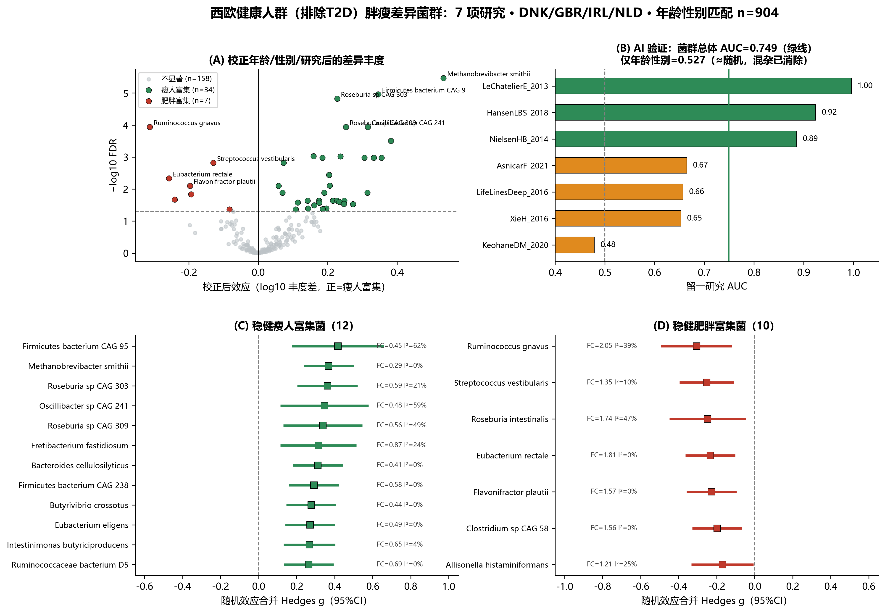
图 1 西欧健康队列胖瘦差异菌群总览：(A) 校正后差异丰度火山图；(B) 留一研究交叉验证；(C) 稳健瘦人富集菌森林图；(D) 稳健肥胖富集菌森林图

3.3 差异丰度结果
在 199 个受检物种中，41 个达 FDR<0.05；其中 37 个同时通过随机效应 meta 验证，判定为稳健差异菌（表 4、表 5）。
物种 | 合并 g | 95% CI | 倍数(胖/瘦) | FDR | I²
Firmicutes bacterium CAG 95 | 0.42 | 0.17 ~ 0.66 | 0.45 | 1.1e-5 | 62%
Methanobrevibacter smithii | 0.37 | 0.24 ~ 0.50 | 0.29 | 3.4e-6 | 0%
Roseburia sp CAG 303 | 0.36 | 0.20 ~ 0.52 | 0.59 | 1.5e-5 | 21%
Oscillibacter sp CAG 241 | 0.35 | 0.11 ~ 0.58 | 0.48 | 1.1e-4 | 59%
Roseburia sp CAG 309 | 0.34 | 0.13 ~ 0.55 | 0.56 | 1.1e-4 | 49%
Fretibacterium fastidiosum | 0.32 | 0.12 ~ 0.52 | 0.87 | 7.9e-3 | 25%
Bacteroides cellulosilyticus | 0.31 | 0.18 ~ 0.44 | 0.41 | 3.1e-4 | 0%
Firmicutes bacterium CAG 238 | 0.29 | 0.16 ~ 0.42 | 0.58 | 9.5e-4 | 0%
Butyrivibrio crossotus | 0.28 | 0.15 ~ 0.41 | 0.44 | 1.1e-3 | 0%
Eubacterium eligens | 0.27 | 0.14 ~ 0.40 | 0.49 | 1.1e-3 | 0%
Intestinimonas butyriciproducens | 0.27 | 0.13 ~ 0.40 | 0.65 | 1.1e-3 | 4%
Ruminococcaceae bacterium D5 | 0.26 | 0.13 ~ 0.39 | 0.69 | 9.4e-4 | 0%
表 4 稳健瘦人富集菌（按合并效应量排序，前 12）
物种 | 合并 g | 95% CI | 倍数(胖/瘦) | FDR | I²
Ruminococcus gnavus | -0.31 | -0.49 ~ -0.12 | 2.05 | 1.1e-4 | 39%
Streptococcus vestibularis | -0.25 | -0.40 ~ -0.11 | 1.35 | 1.5e-3 | 10%
Roseburia intestinalis | -0.25 | -0.45 ~ -0.05 | 1.74 | 2.1e-2 | 47%
Eubacterium rectale | -0.23 | -0.36 ~ -0.10 | 1.81 | 4.6e-3 | 0%
Flavonifractor plautii | -0.23 | -0.36 ~ -0.10 | 1.57 | 7.9e-3 | 0%
Clostridium sp CAG 58 | -0.20 | -0.33 ~ -0.07 | 1.56 | 1.5e-2 | 0%
Allisonella histaminiformans | -0.17 | -0.33 ~ -0.01 | 1.21 | 4.3e-2 | 25%
表 5 稳健肥胖富集菌（全部）
产甲烷古菌 Methanobrevibacter smithii 为最稳健的瘦人标志（g=+0.37，I²=0%，肥胖者丰度仅为瘦人的 0.29 倍，FDR=3.4×10⁻⁶）。Ruminococcus gnavus 在肥胖者中丰度翻倍（2.05 倍，FDR=1.1×10⁻⁴），该菌为已知黏液降解与促炎菌。
值得注意的是，丁酸产生菌呈现种间方向分化：Butyrivibrio crossotus（0.44 倍，I²=0%）与 Eubacterium eligens（0.49 倍，I²=0%）富集于瘦人，而同为经典丁酸产生菌的 Roseburia intestinalis（1.74 倍）与 Eubacterium rectale（1.81 倍）却富集于肥胖。这提示以“功能属”为单位的机制推断存在方向性风险。

3.4 自下而上程序的对比验证
一致性随证据强度提升：全部受检物种仅 61.6%（κ=0.21，接近随机），稳健差异菌上达 81.1%（κ=0.516）（表 6）。更重要的是，程序的可靠性高度不对称：预测“保护/瘦人富集”时精确率为 24/25=96%，而预测“促肥胖”时仅 6/12=50%。程序并将促炎菌 Ruminococcus gnavus 误判为保护菌，构成有实际后果的错误。
比对范围 | 物种数 | 一致率 | Cohen's κ | 判定
全部受检物种 | 190 | 61.6% | 0.21 | 弱一致
FDR<0.05 显著 | 41 | 80.5% | 0.486 | 中等一致
稳健差异菌 | 37 | 81.1% | 0.516 | 中等一致
表 6 自下而上程序与严格筛选结果的一致性
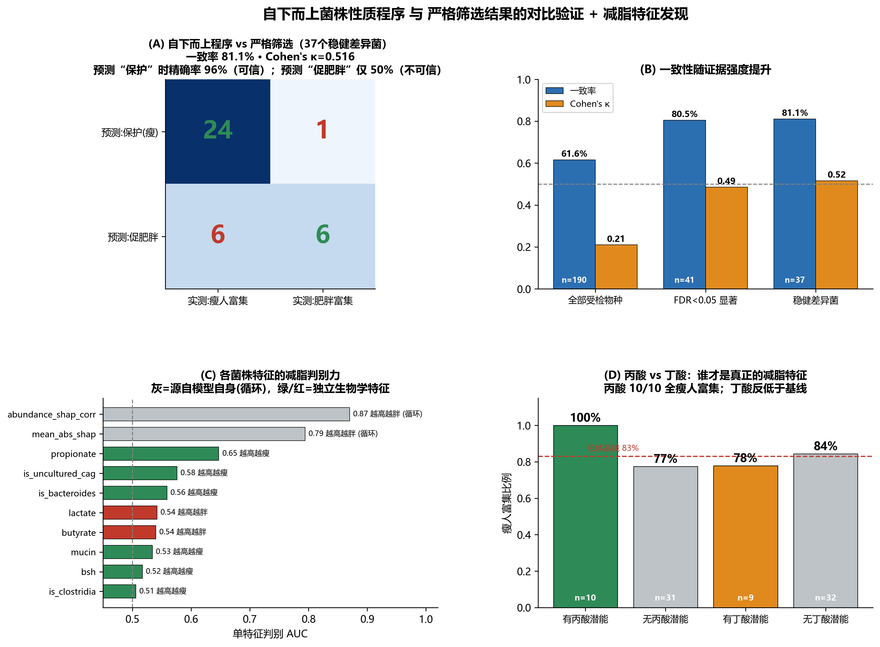
图 2 自下而上程序对比验证：(A) 混淆矩阵；(B) 一致性随证据强度变化；(C) 各特征判别力；(D) 丙酸与丁酸对比

3.5 机制特征的预测能力

3.5.1 功能潜能：丙酸有效，丁酸无效
剔除源自模型自身的循环特征后，丙酸产生潜能是唯一有效的功能特征：10 个具丙酸潜能的显著物种全部为瘦人富集（100%），高于无丙酸潜能者的 77%。丁酸潜能无效且方向相反：具丁酸潜能者瘦人富集率 78%，低于无丁酸潜能者的 84%（总体基线 83%）。然而，仅用属级功能特征时留一属交叉验证 AUC 仅 0.317–0.489，不优于随机——功能潜能与分类学共线，无法用于预测新类群。

3.5.2 群落多样性关联：判别力最高且唯一可跨属泛化
在生态学与知识型特征中，与群落多样性的关联判别力最高（AUC 0.92，P<0.001）：瘦人富集菌的组内多样性关联均值为 +0.193，而肥胖富集菌仅 +0.025（表 7、图 3C）。更关键的是，该特征是唯一能跨属泛化者：仅用多样性关联的留一属 AUC 达 0.878，与丙酸联合可达 0.895，而仅用丙酸为 0.321、仅用知识型特征为 0.519（图 3B）。
因素 | AUC | 方向 | 瘦人富集菌均值 | 肥胖富集菌均值 | 显著性
与已确认瘦人菌共现亲和度 | 0.962 | 越高越瘦 | 0.129 | -0.049 | P<0.001
与群落多样性的关联 | 0.92 | 越高越瘦 | 0.193 | 0.025 | P<0.001
芽孢形成能力 | 0.695 | 越高越胖 | 0.324 | 0.714 | 不显著
口腔来源菌 | 0.571 | 越高越胖 | 0 | 0.143 | P=0.032
严格厌氧 | 0.557 | 越高越瘦 | 0.971 | 0.857 | 不显著
纤维降解能力 | 0.536 | 越高越瘦 | 0.5 | 0.429 | 不显著
表 7 与瘦人菌株相关的候选因素（按判别力排序，前 6）
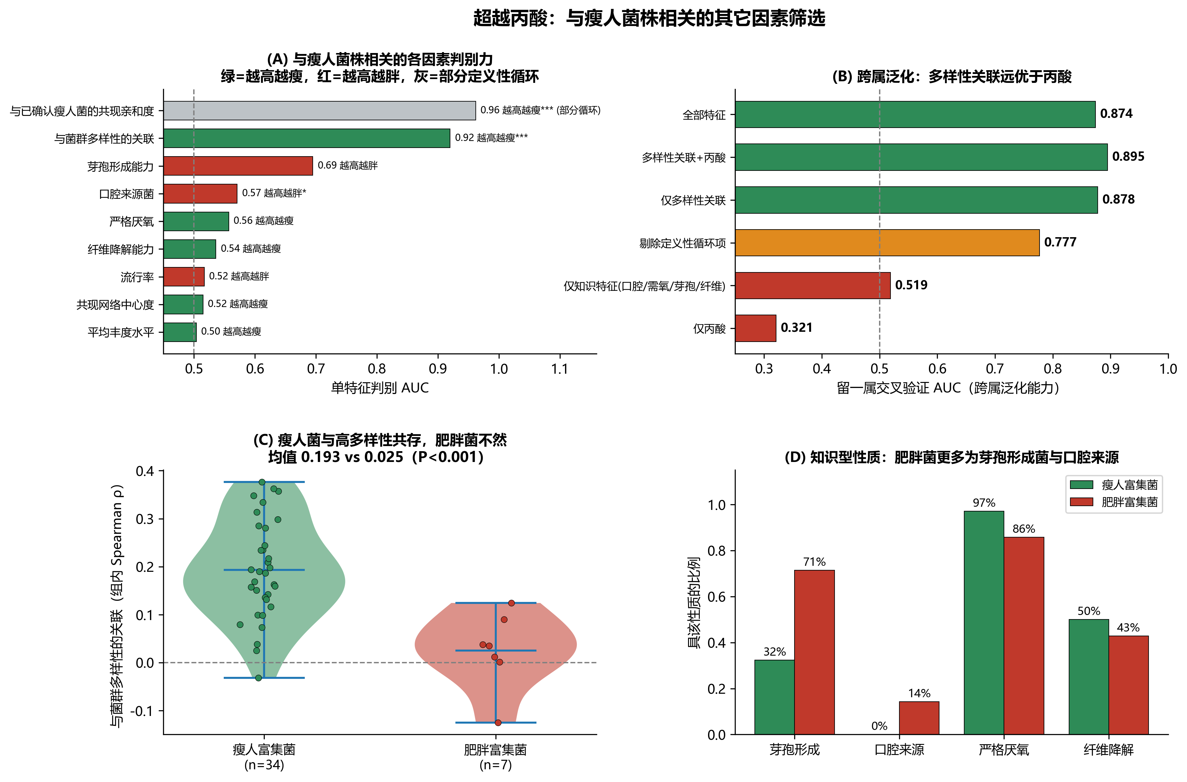
图 3 减脂相关因素筛选：(A) 各因素判别力；(B) 跨属泛化能力比较；(C) 多样性关联的组间分布；(D) 知识型性质对比
生物学层面，该结果可归纳为两种生态策略：协作型菌（Alistipes、Oscillibacter、Odoribacter、Barnesiella、Coprococcus）能与高多样性群落共存，随群落多样化而增多；垄断型菌（Prevotella copri、Ruminococcus gnavus、Collinsella、Eggerthella）则在单一化群落中爆发。以 Prevotella copri 为例，其在低多样性人群中平均丰度达 15.87%，而在高多样性人群中仅 1.58%，此种“占位垄断”模式恰可解释其百分点差极大（−2.62）而标准化效应很小（d=−0.16）的表观矛盾。
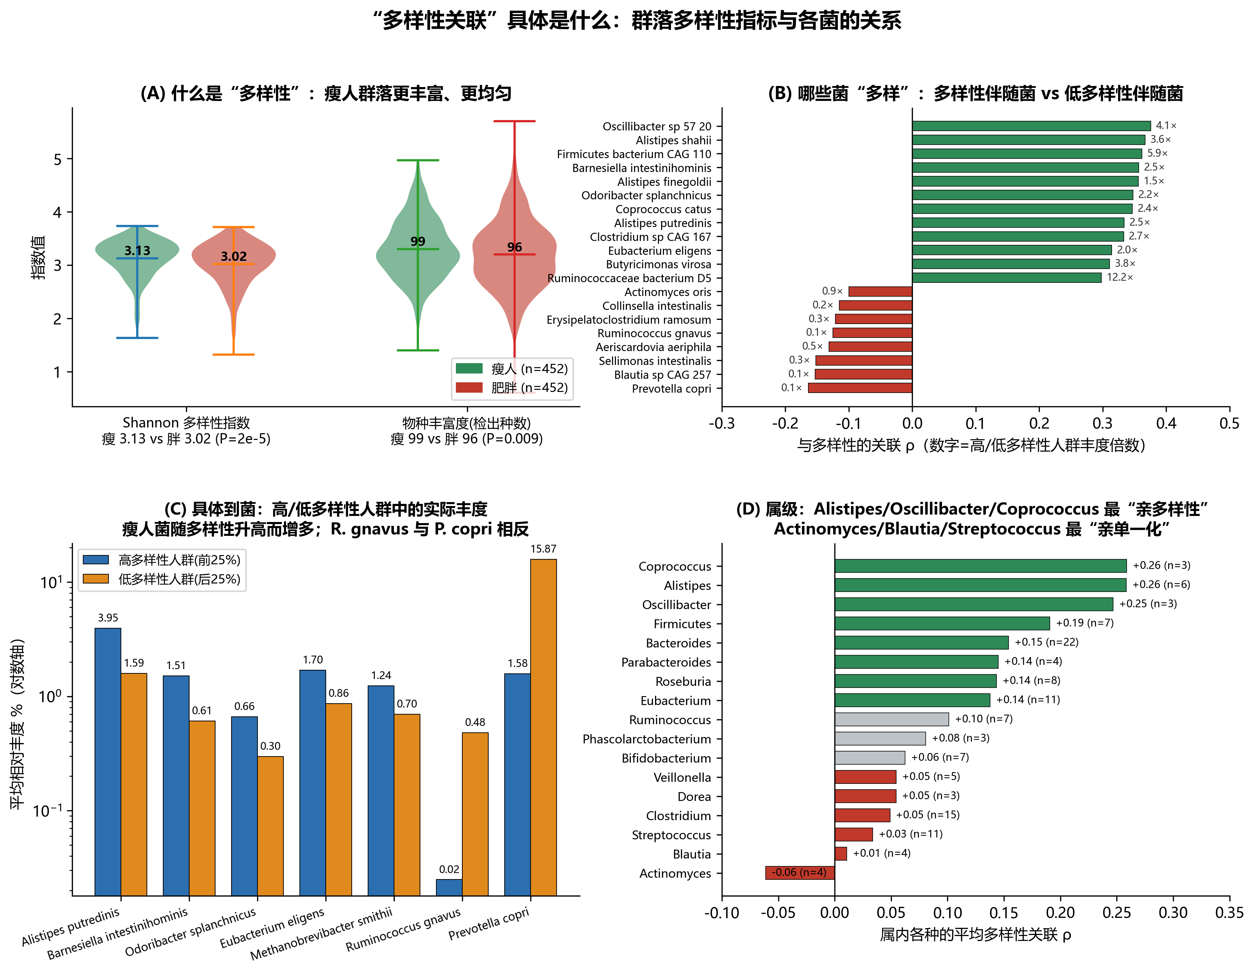
图 4 多样性关联详解：(A) 队列 α 多样性指标；(B) 多样性伴随菌与低多样性伴随菌排序；(C) 高/低多样性人群中的实际丰度；(D) 属级规律

3.6 胆汁酸（BSH）预测能力评估
鉴于胆盐水解酶（BSH）在既有组合评分中被赋予 16% 的“降胆固醇”权重，本研究对其作专门评估。结果显示：BSH 对瘦人富集无任何预测能力（AUC 0.517，P=0.852），远低于丙酸（0.647）与多样性关联（0.920）；跨属泛化 AUC 仅 0.027，即系统性反向；纳入 BSH 反使最佳模型由 0.878 降至 0.798（表 8）。
特征组合 | 留一属 CV AUC | 判定
仅多样性关联(对照) | 0.878 | 可泛化
多样性+BSH | 0.798 | 弱
仅丙酸(对照) | 0.321 | 远低于随机
胆汁酸全轴(BSH+脱羟基+耐受) | 0.246 | 远低于随机
仅 BSH | 0.027 | 远低于随机
表 8 胆汁酸相关特征的跨属泛化能力
进一步分析表明，41 个显著物种中仅 7 个 BSH 阳性，其中 6 个瘦人富集者有 5 个属拟杆菌属——而拟杆菌属本身即为丙酸产生菌且多样性关联为正（ρ 为 +0.15 至 +0.21），BSH 的表观关联可由丙酸与多样性充分解释。此外存在两项硬约束：其一，具强 BSH 的乳杆菌类在 199 个受检物种中仅 2 个，说明 BSH 属于“外源补充益生菌”范式而非肠道常驻生态；其二，可关联到干预菌种的血脂结局仅 6 行，远不足以检验“BSH→降胆固醇”假说本身。
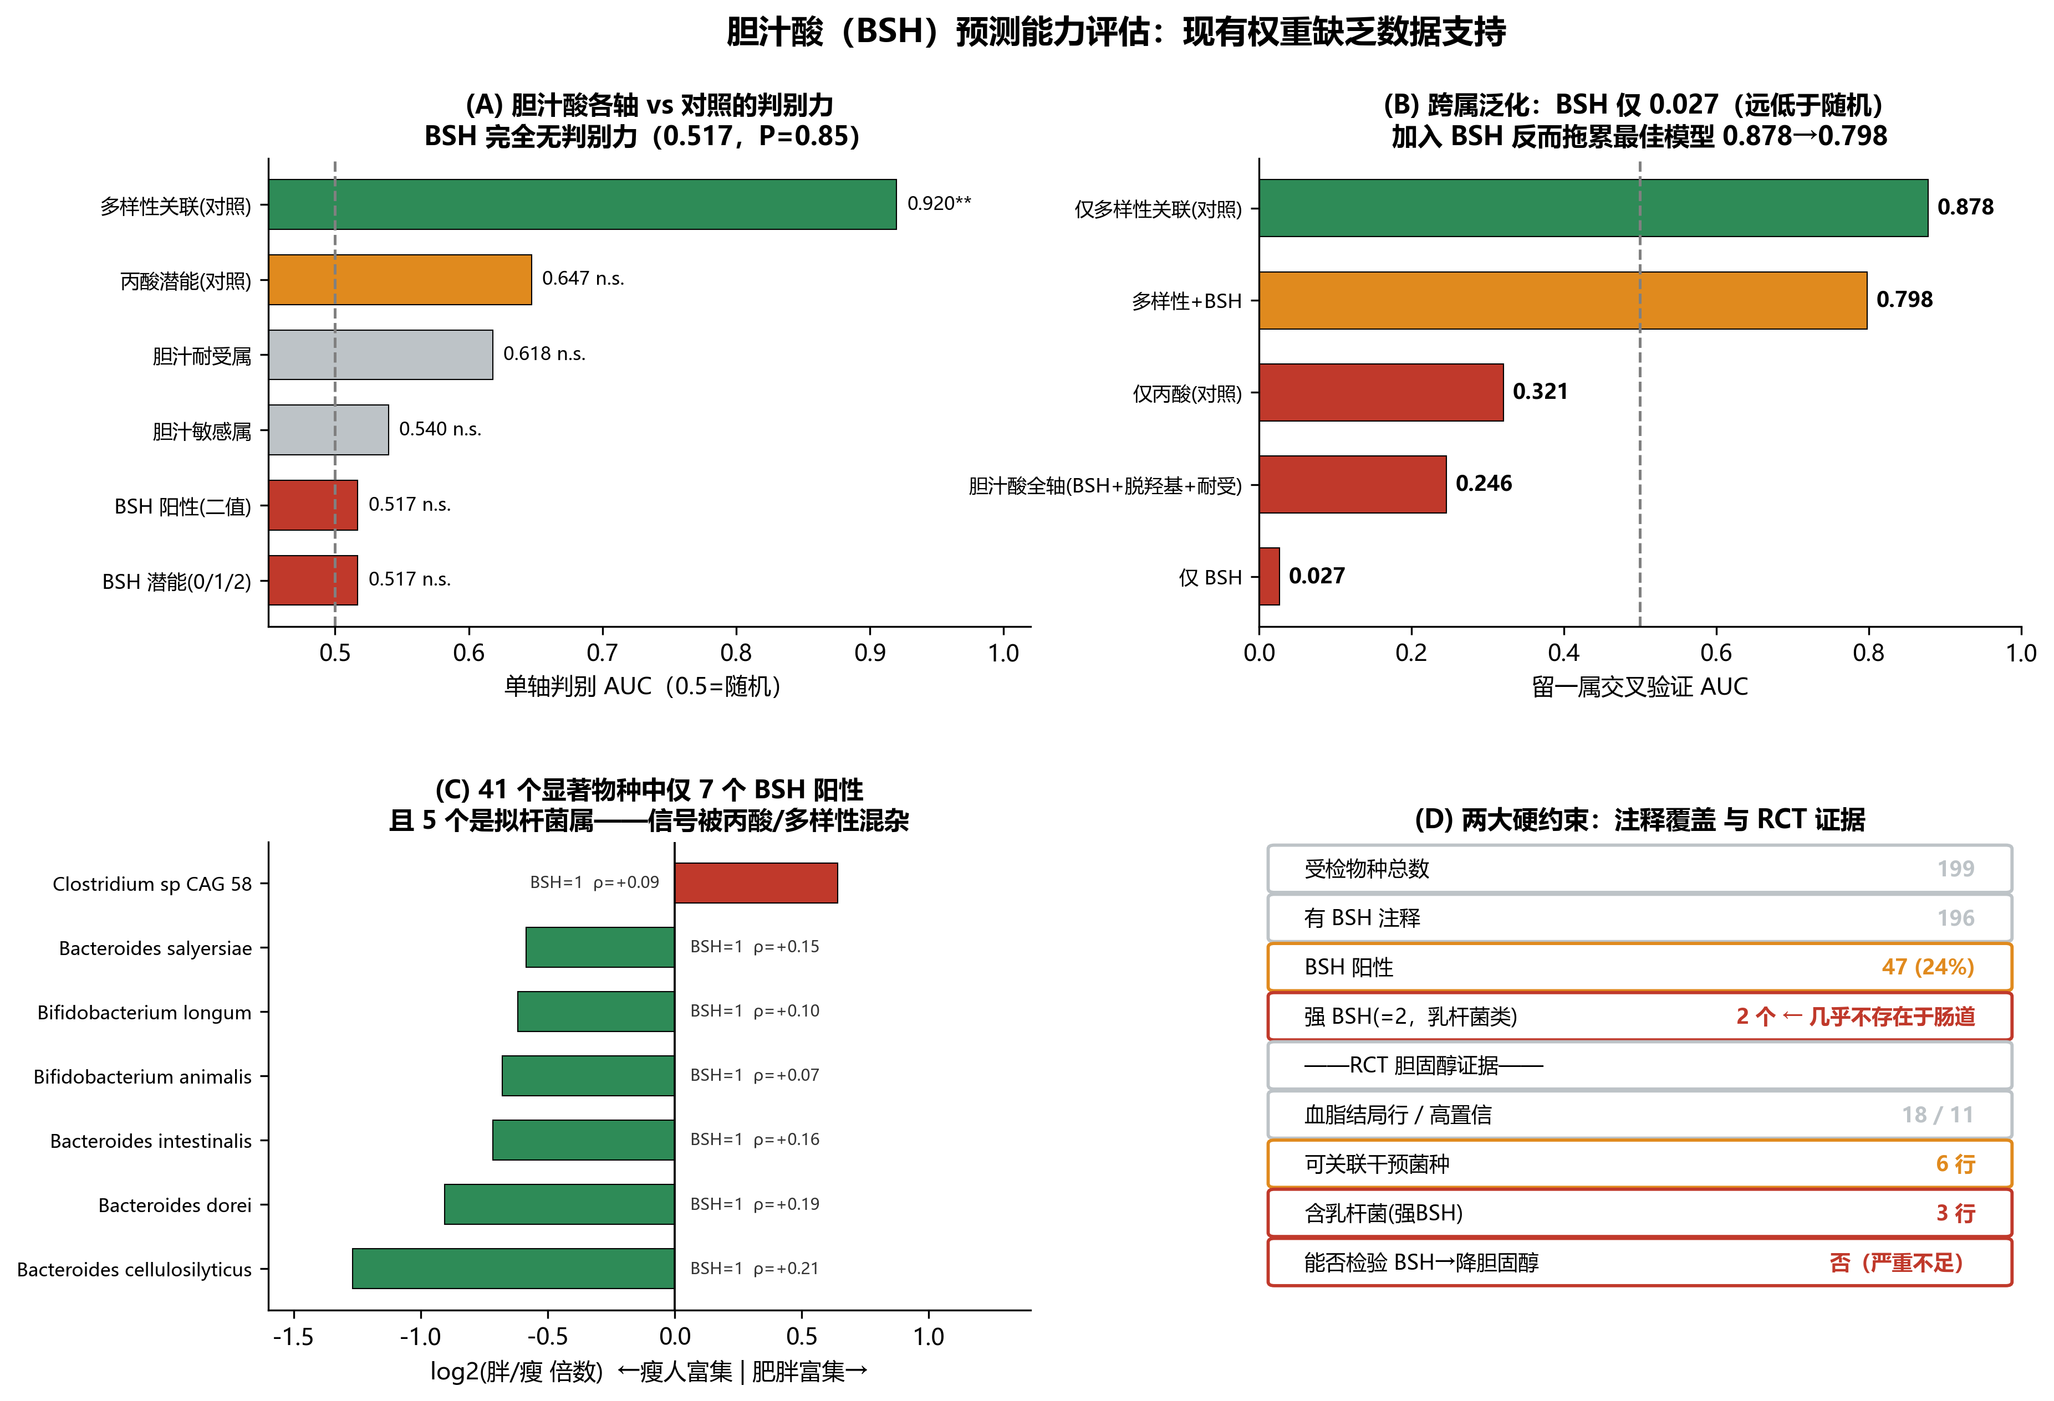
图 5 胆汁酸（BSH）预测能力评估：(A) 各轴判别力；(B) 跨属泛化；(C) BSH 阳性物种归属；(D) 注释覆盖与 RCT 证据约束

3.7 菌株组合定标的重新加权与敏感性分析
依据上述验证结果重构组合评分（版本 2）：与多样性关联升为首要权重（0.30），实测 meta 效应次之（0.24），BSH 项归零，丁酸不再作为正向项，并对芽孢形成与口腔来源成员施加惩罚。候选池由全局未校正分析的 53 株升级为本研究稳健验证的 16 株。
评分项 | 版本 1 | 版本 2 | 调整依据
与多样性关联 | — | 0.30 | AUC 0.920，唯一可跨属泛化（0.878）
实测胖瘦效应 | 0.10 | 0.24 | 本研究 meta 合并效应量
机制互补 | 0.28 | 0.16 | 仍为设计原则，不再主导
丙酸潜能 | 隐含 | 0.12 | AUC 0.647，但不可跨属泛化
菌株性质（可培养） | 0.14 | 0.10 | 基本不变
属多样性 | 0.06 | 0.08 | 组合层面
BSH 降胆固醇 | 0.16 | 0.00 | AUC 0.517；跨属 0.027；纳入后性能下降
丁酸（正向项） | 隐含 | 不计 | AUC 0.540 且方向相反
惩罚：芽孢/口腔来源 | — | −0.05 / −0.10 | 均为肥胖富集倾向
表 9 组合评分权重的调整及其依据
重新加权后，首选组合为人肠巴恩斯氏菌（Barnesiella intestinihominis）、内脏臭杆菌（Odoribacter splanchnicus）与腐败另枝菌（Alistipes putredinis）（综合分 0.7631），三者恰为候选池中多样性关联最高的前三名（ρ 分别为 +0.36、+0.35、+0.33）。若需覆盖全部三条机制轴，可采用第 4 位的五株方案（增加解纤维素拟杆菌与产丁酸肠单胞菌）。
排名 | 组合成员 | 株数 | 机制轴 | 多样性ρ均值 | 综合分
1 | 人肠巴恩斯氏菌 + 内脏臭杆菌 + 腐败另枝菌 | 3 | 2/3 | 0.35 | 0.7631
2 | 人肠巴恩斯氏菌 + 腐败另枝菌 + 解纤维素拟杆菌 | 3 | 2/3 | 0.30 | 0.7607
3 | 人肠巴恩斯氏菌 + 内脏臭杆菌 + 腐败另枝菌 + 解纤维素拟杆菌 | 4 | 2/3 | 0.31 | 0.7584
4 | 人肠巴恩斯氏菌 + 内脏臭杆菌 + 腐败另枝菌 + 解纤维素拟杆菌 + 产丁酸肠单胞菌 | 5 | 3/3 | 0.28 | 0.7577
5 | 人肠巴恩斯氏菌 + 内脏臭杆菌 + 解纤维素拟杆菌 | 3 | 2/3 | 0.30 | 0.7568
6 | 内脏臭杆菌 + 腐败另枝菌 + 解纤维素拟杆菌 | 3 | 2/3 | 0.30 | 0.7532
表 10 版本 2 重新加权后的前 6 位组合
敏感性分析：将纳入标准放宽为仅要求 FDR<0.05（不强制 meta 95%CI 排除 0），候选池由 16 株扩至 20 株（含嗜黏蛋白阿克曼氏菌），组合数由 6 519 增至 20 196。结果显示首选组合完全不变（同为上述三株，综合分 0.7631），表明结论对纳入标准稳健。嗜黏蛋白阿克曼氏菌所在的最佳组合位列第 9（综合分 0.7471，与首位差 0.016），其未能进入前列的原因是多样性关联较低（ρ=+0.23）而非被排除；考虑到该菌文献证据充分且已商业化，可将其作为第四或第五成员的备选方案。
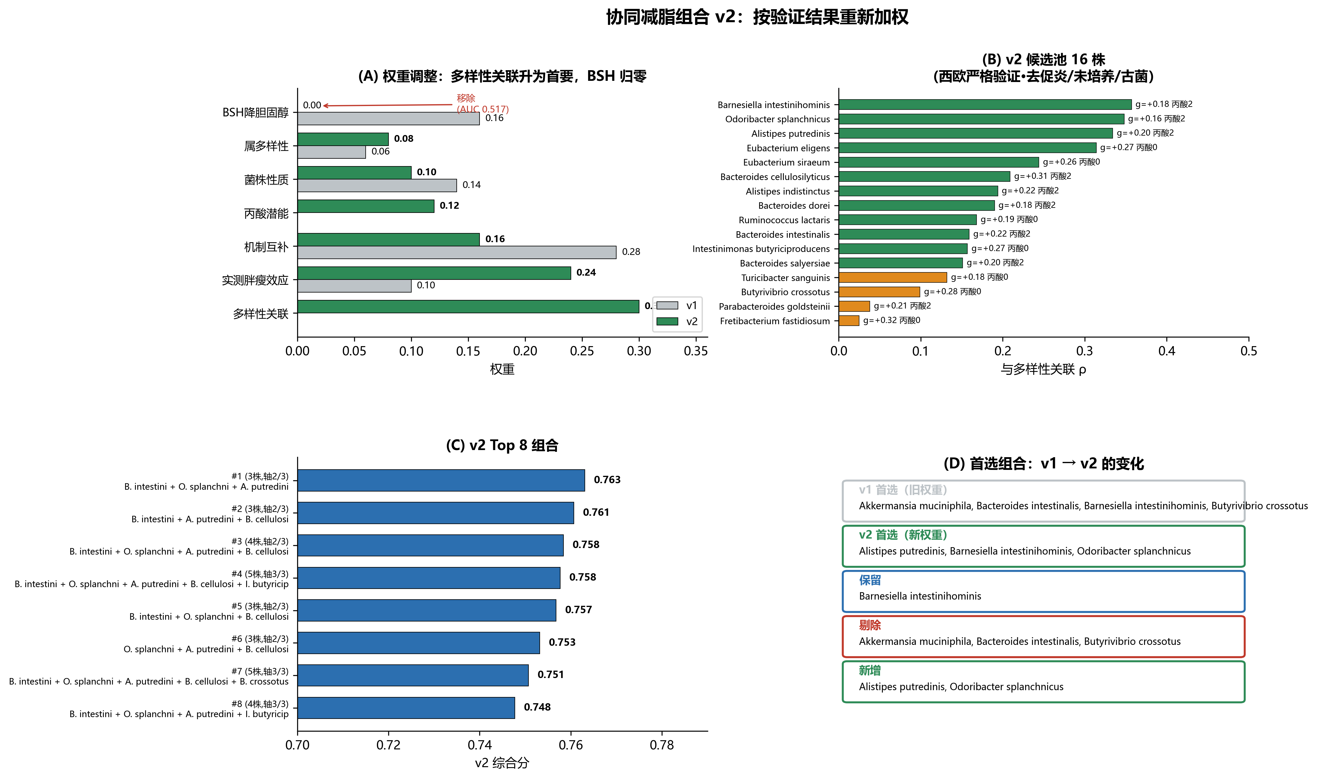
图 6 组合定标的重新加权：(A) 权重调整对比；(B) 版本 2 候选池；(C) 前 8 位组合；(D) 首选组合的变化

4 讨论
本研究的首要发现是：在严格控制年龄、性别、批次与代谢疾病之后，肠道菌群与肥胖的关联依然稳健存在。这一点的确立并不平凡——在未匹配的原始数据中，仅年龄与性别即可达到 AUC 0.722，高于菌群本身，说明文献中相当一部分“肥胖菌群特征”可能包含了未被识别的人口学成分。本研究通过研究内匹配使该对照模型降至 0.527，从而将菌群信号与混杂彻底分离。
第二项发现涉及机制推断的方法学。既有的菌株筛选实践广泛采用“功能属”先验，即认定丁酸产生菌或含 BSH 的菌具有代谢获益。本研究以数据检验了这一假设，结果并不支持：丁酸潜能的判别力仅 0.540 且方向相反，同属的 Butyrivibrio crossotus 与 Roseburia intestinalis 在胖瘦方向上截然相反；BSH 更是完全无预测力（0.517），其跨属表现甚至系统性反向。二者共同说明，属级功能注释不足以支撑菌株层面的机制推断，正确的做法是下沉到种或菌株级证据。
第三项发现具有直接的应用价值：与群落多样性的关联是判别瘦人相关菌的最强指标，且是唯一能跨类群泛化者。其生物学意涵在于区分两种生态策略——协作型菌与多样群落共存，垄断型菌在失衡群落中占位扩张。由于该指标可对任何在公开队列中出现的物种直接计算，无需基因组注释或临床试验，因而可作为新候选菌株的快速初筛工具。需要强调的是，该指标反映的是生态兼容性而非因果效力，其高判别力不等同于补充该菌即可致减脂。
在应用层面，本研究据实测结果重构了组合定标：移除 BSH 权重、提升多样性关联与实测效应权重后，首选组合发生实质变化，且该结论在放宽纳入标准的敏感性分析中保持不变。这体现了一种可推广的工作方式——以验证结果而非机制直觉决定权重。

5 结论
- 在 7 项西欧研究、2008 例无代谢疾病受试者中，经研究内年龄性别 1:1 匹配与回归双重校正后，肠道菌群仍能跨研究区分胖瘦（留一研究 AUC 0.749），而人口学信息已完全失效（0.527）。
- 共鉴定 37 个稳健差异物种；产甲烷古菌 Methanobrevibacter smithii 为最稳健瘦人标志，Ruminococcus gnavus 在肥胖者中丰度翻倍。
- 丁酸产生菌存在种间方向分化，菌株筛选必须采用种级而非属级分辨率。
- 与群落多样性的关联是判别力最高（AUC 0.920）且唯一可跨属泛化（留一属 0.878）的特征，建议作为新菌株的首选初筛指标。
- 胆盐水解酶（BSH）对减脂无预测能力（AUC 0.517），跨属系统性反向，且纳入后损害模型性能；现有 16% 的“降胆固醇”权重缺乏数据支持，应予移除。
- 据验证结果重新加权后，首选组合为人肠巴恩斯氏菌、内脏臭杆菌与腐败另枝菌，并在放宽纳入标准的敏感性分析中保持不变。

6 局限性
- 本研究为横断面关联分析，不能推断因果；补充上述菌株能否致减脂，须经干预试验验证。
- 1:1 匹配使样本量由 2 008 降至 904，统计效能下降、置信区间变宽，且年龄极端的个体被舍弃。
- 饮食结构、用药（尤其抗生素）、体力活动等潜在混杂因素在原始数据中缺失，无法纳入校正。
- 队列设计异质：丹麦 MetaHIT 系列为极端表型招募，判别效力偏高；人群队列的估计更为保守。
- 机制特征评估中显著物种仅 41 个（其中肥胖富集 7 个），类别不平衡，低 AUC 的估计不稳定；丙酸 10/10 的完美关联基于 n=10，需更大样本复核。
- 功能潜能为属级知识先验而非菌株级基因组实测，可能低估菌株间差异。
- “与已确认瘦人菌的共现亲和度”含部分定义性循环，已在文中标注并排除于结论之外。
- 结论限于西欧人群；前期分层分析显示部分物种（如 Roseburia intestinalis）在东亚人群中方向相反。
- 组合评分权重虽有验证依据，仍为专家设定而非由结局数据拟合；组合结果为候选定标，非疗效预测。

7 数据与代码可用性
分析脚本：we_healthy_full_analysis.py（队列构建、匹配、差异分析、meta 分析与机器学习验证）、bottomup_vs_screened_validation.py（程序对比验证）、lean_associated_factors_discovery.py（机制特征筛选）、bile_acid_prediction_assessment.py（胆汁酸评估）、synergistic_lean_combinations_v2.py（组合重新加权，支持 robust/relaxed 两种纳入模式）。
结果数据：results/prediction_results/we_healthy/（队列来源、匹配队列、完整差异分析、分析摘要）、bottomup_validation/、lean_factors/、bile_acid/，以及 results/combination_recommendations/（候选池、组合评分、敏感性分析）。
配套数据表：西欧队列与机制分析_完整数据_20260625.xlsx，含全部原始统计结果与方法参数。

